附件2
新一代信息技术领域及数字经济强基专题现场晋级赛实施方案

第十二届中国创新创业大赛山东赛区暨2023年“建行创业者港湾”山东省中小微企业创新竞技行动计划新一代信息技术领域及数字经济强基专题现场晋级活动将于2023年8月22日至8月25日在威海经济技术开发区举行，为做好此次现场晋级活动的组织工作，特制定方案如下：
一、参加现场晋级范围
新一代信息技术领域、数字经济强基专题初选晋级企业（团队）
二、活动地点
1. 报到
威海春竹国际大酒店一楼大厅
地址：威海经济技术开发区杨家滩花园100号
2. 路演
威海春竹国际大酒店
新一代信息技术成长组：3楼金竹厅
新一代信息技术初创组、团队组：2楼合竹厅
数字经济强基专题：2楼合竹厅
3. 颁奖大会
威海春竹国际大酒店3楼春竹厅
三、活动时间
时间：2023年8月22日-8月25日
日程安排：见附件2.1
四、注意事项
1.每家参赛企业（团队）限报2名参赛代表。
参赛回执（附件2.2）请于8月19日中午12:00前发送到whkjfwy@126.com邮箱，参赛回执（word版）和邮件题目命名格式为“领域+组别+企业名称”。
2.参赛代表报到时现场提交路演PPT，进行演示测试；
3.8月19日前，请各参赛企业（团队）代表按照领域组别扫描二维码加入对应微信群，每个企业（团队）仅限一人，入群后修改群名片为企业（团队）名。
8月19日下午14:30准时在群内参加线上抽签。

新一代信息技术群（成长组）  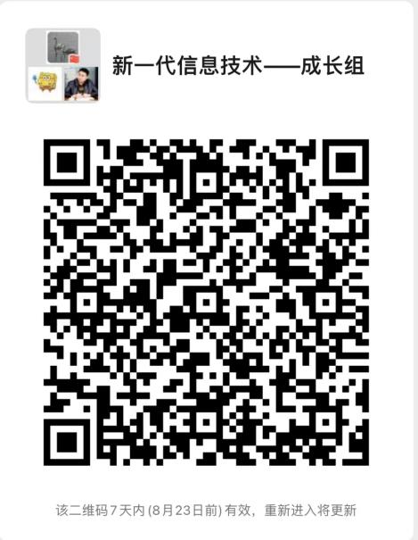 | 新一代信息技术群（初创组）  
新一代信息技术群（团队组）   | 数字经济强基专题  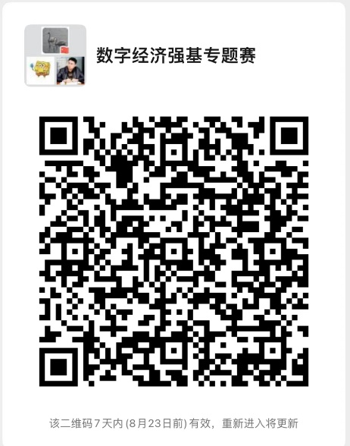
4.现场晋级评审采用“背对背”评审、当场亮分形式，按照7分钟路演+5分钟答辩方式进行。
5.各参赛企业（团队）代表按照8月19日网上抽签确定路演出场顺序，分别在对应地点进行路演。
6.各参赛企业（团队）代表食宿及交通费用自理，会务组已联系周边酒店预留一定房间，请参赛企业（团队）尽早落实交通和住宿安排。
五、联系方式
（一）会务组
杨晓莹 18663110032
刘旭晶 18369160135
王新路 15069441166
（二）周边酒店（自主选择）
1、威海春竹国际大酒店 邓仁超 13061190755
地址：山东省威海市经济技术开发区杨家滩花园100 号
2、威海铂丽斯国际大酒店 李 倩 15606316510
地址：经济技术开发区黄海路19号

附件：2.1 现场晋级日程安排
2.2 山东省中小微企业创新竞技行动计划现场晋级活动
参赛回执

附件2.1

现场晋级日程安排

8月19日（星期六）
时间：14:30
主要工作：线上抽签
参赛企业（团队）代表按照领域组别，扫描二维码加入对应微信群，利用微信群抽签小程序确定路演顺序。

8月22日上午（星期二）
08:30—11:30 企业代表签字报到、提交PPT、领取会务资料
（新一代信息技术领域成长组1-23号参赛企业）
地点：威海春竹国际大酒店一楼大厅
地址：山东省威海市经济技术开发区杨家滩花园100号

8月22日下午（星期二）
13:00—13:30 下午参赛企业（团队）代表签到入场
13:30—18:30 现场晋级路演
①路演企业：新一代信息技术领域成长组1-23号
地点：威海春竹国际大酒店3楼金竹厅
13:30—18:30 企业代表签字报到、提交PPT、领取会务资料
（新一代信息技术领域成长组24-71号、数字经济强基专题1-23号参赛企业）
地点：威海春竹国际大酒店一楼大厅
地址：山东省威海市经济技术开发区杨家滩花园100号

8月23日上午（星期三）
07:30—08:00 上午参赛企业（团队）代表签到入场
08:00—12:00 现场晋级路演
①路演企业：新一代信息技术领域成长组24-43号
地点：威海春竹国际大酒店3楼金竹厅

8月23日下午（星期三）
13:00—13:30 下午参赛企业（团队）代表签到入场
13:30—19:10 现场晋级路演
①路演企业：新一代信息技术领域成长组44-71号
地点：威海春竹国际大酒店3楼金竹厅
②路演企业：数字经济强基专题1-23号
地点：威海春竹国际大酒店2楼合竹厅
13:30—18:30 企业代表签字报到、提交PPT、领取会务资料
（新一代信息技术领域成长组72-117号、初创组1-14号、团队组1-16号参赛企业）
地点：威海春竹国际大酒店一楼大厅
地址：山东省威海市经济技术开发区杨家滩花园100号

8月24日上午（星期四）
07:30—08:00 上午参赛企业（团队）代表签到入场
08:00—12:00 现场晋级路演
①路演企业：新一代信息技术领域成长组72-91号
地点：威海春竹国际大酒店3楼金竹厅
②路演企业：新一代信息技术领域初创组1-14号
地点：威海春竹国际大酒店2楼合竹厅

8月24日下午（星期四）
13:00—13:30 下午参赛企业（团队）代表签到入场
13:30—19:10 现场晋级路演
①路演企业：新一代信息技术领域成长组92-117号
地点：威海春竹国际大酒店3楼金竹厅
②路演企业：新一代信息技术领域团队组1-16号
地点：威海春竹国际大酒店2楼合竹厅

8月25日上午（星期五）
地点：威海春竹国际大酒店3楼春竹厅
地址：山东省威海市经济技术开发区杨家滩花园100号
08:30—09:00 会场签到
09:00—10:50 第十二届中国创新创业大赛山东赛区暨2023年“建行创业者港湾”山东省中小微企业创新竞技行动计划颁奖大会

附件2.2.1

第十二届中国创新创业大赛山东赛区暨2023年“建行创业者港湾”
山东省中小微企业创新竞技行动计划新一代信息技术领域现场晋级活动参赛回执

企业（团队）全称 | 参赛项目名称 | 参赛组别 | 所属市 | 参赛人员 |  |  | 是否同意参加面向  社会公开的直播
 |  |  |  | 姓名 | 职务 | 联系电话
□成长组
□初创组
□团队组
（注:需盖章反馈）
附件2.2.2

第十二届中国创新创业大赛山东赛区暨2023年“建行创业者港湾”
山东省中小微企业创新竞技行动计划数字经济强基专题现场晋级活动参赛回执

企业（团队）全称 | 参赛项目名称 | 所属市 | 参赛人员 |  |  | 是否同意参加面向  社会公开的直播
 |  |  | 姓名 | 职务 | 联系电话
（注:需盖章反馈）

